Fakamatalaga totino
Talofa
Ko oti ne toe fakaopoopo atu ne te Matagaluega o Galuega `Togi mo Faifaiga i Koga Ga`lue ki fakamatalaga totino mai lalo i te fakatokaga o galuega a te PALM mo se fōmu ki te taliaga ke momea aka te `lei o te auala e fakaaoga kae fakaasi atu a fakamatalaga totino e uiga ki a koe i te fakatokaga tenei o galuega (palmscheme.gov.au/resources/worker-privacy-notice-and-consent-form).
Kafai koe se tino galue tumau mō se taimi leva mai lalo i te PALM, telā ne kamata o galue i Ausetalia mai mua o te po 1 o Iulai 2025, e fakasino atu eiloa ki a koe a fakamatalaga konei.

Ne a aku mea e `tau o fai?
- Mai i a Aokuso ke oko ki a Setema 2025, a tino ga`lue tumau katoa mō se taimi leva (ko ga`lue nei i Ausetalia mai i se tausaga ki te 4 tausaga) ka tuku atu ki a latou ne olotou pule ga`lue mai lalo i te PALM se `kopi fou o fakamatalaga totino i fakatokaga o galuega `togi mai lalo i te PALM mo se fōmu ki te taliaga a latou.
- Fakamolemole faitau ki te auala e fakaaoga ei a fakamatalaga totino kae kafai e lotomalie koe ki ei:
  - ke tusi tou igoa, saina, mo te po o te masina i te fōmu ki te taliaga i te `toe itulau.
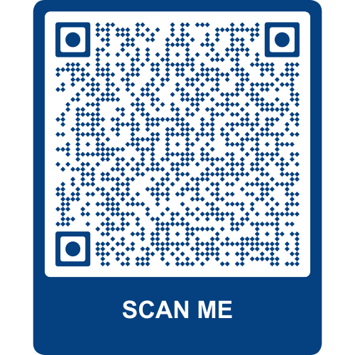
- Kafai ko oti, fakamolemole ke fakafoki atu tau fōmu ne saina ki tou pule galue mai lalo i te PALM.

Fia iloa nisi fakamatalaga?
Ke maua a nisi fakamatalaga e uiga ki fakama`fuliga ne fai ki te fōmu tenei, fakamolemole ke scan te QR code tenei mai te fakaaogaga o tau telefoni.

Ne a aku mea e `tau o fai māfai e isi ne aku nisi fesili?
- Faipati ki tou pule galue mai lalo i fakatokaga o galuega a te PALM io me ko tou pule tausi i te galuega.
- Fesokotaki atu ki laina fesoasoani o fakatokaga o galuega mai lalo i te PALM – telefoni ki te (1800 51 51 31), Aso Gafua ki te Aso Lima, 8:30am ki te 6:30pm AEST or me meli-iti atu ki te (palm@dewr.gov.au).
- Fesokotaki atu ki tau CLO io me se ofisa fesoasoani. Fanatu ki te fakatuatusi tenei (palmscheme.gov.au/contact) mō auala ke fesokotaki atu ki a latou.

